**23BAI1117 – BCSE103E – Java**

**16/07/2024 – Day1**

<https://github.com/sriram-s-23BAI1117/javap>

1)

import java.util.Scanner;

public class Armstrong{

    public static void main(String[] args) {

        Scanner input = new Scanner(System.in);

        int a=input.nextInt();

        int b=input.nextInt();

        for (int i=a;i<=b;i++){

            int k=0,num=i,sum=0;

            while (num>0){

                k=num%10;

                sum+=k*k*k;

                num=num/10;

            }

            if (sum==i){

                System.out.println(i+" is an Armstrong number.");

            }

        }

        input.close();

    }

}

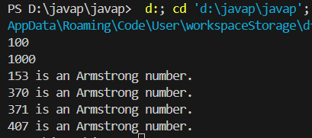

2)

public class Pattern {

    public static void main(String[] args) {

        int n1=8,n2 = 22;

        for (int i=0;i<n1;i++){

            System.out.print("*");

            for (int j=1;j<n2-1;j++){

                if (i==0){

                    System.out.print("*");

                }

                else if (i==n1-1){

                    System.out.print("*");

                }

                else{

                    System.out.print(" ");

                }

            }

            System.out.println("*");

        }

    }

}

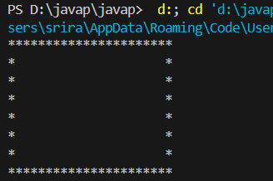

3)